SALOMON BRINGT MADE IN AUSTRIA-QUALITÄT AUF DIE SKIPISTEN

Winter 2021/22: Der Skisport-Pionier erweitert die erfolgreiche S/Force Ski-Kollektion für noch mehr Skivergnügen auf jedem Terrain

Salomon hat in den vergangenen Jahren eine Reihe von Alpin-Skimodellen vorgestellt, die nicht nur von einheimischen SkifahrerInnen geliebt wurden, sondern auch internationale Preise und Auszeichnungen erhielten. In der Pistenkollektion waren vor allem die hochsportlichen S/Race und S/Force Skimodelle sowie die komfortablen S/Pro Skiboots erfolgreich und werden nun durch den S/Force Ti.76 & Ti.80 erweitert. Dass Salomon-Ski zwar in Annecy/Frankreich designt, aber zu über 70 % in Altenmarkt produziert werden, ist vielen heimischen WintersportlerInnen nicht bekannt.

Ausgezeichnete Made in Austria-Qualität von Salomon
„Wir sind stolz, den größten Teil unser Salomon-Ski in Österreich zu produzieren und damit Made in Austria-Qualität für unsere alpinen Pisten anzubieten. Diese Qualität spiegelt sich auch in den zahlreichen Weltcup-Erfolgen von unserem Salomon-Team in den letzten Jahren wider“, zeigt sich Geschäftsführer Michael Bauer stolz. „Skisportausrüstung stellt ganz besonders hohe Anforderungen an Design, Funktionalität und Qualität. Unsere S/Force Linie wurde in den letzten Jahren sehr gut angenommen. Für diese Saison haben wir die Kollektion um neue, weiterentwickelte Modelle ergänzt, damit alle SkifahrerInnen voll auf ihre Kosten kommen.“ In den einschlägigen Skitests für die anstehende Wintersaison wurde der sportliche und ambitionierte Allround-Ski S/Force Ti.80 hervorragend bewertet: WorldSkitest prämierte den Salomon-Ski mit dem Label „ausgezeichnet“ und das Magazin des Deutschen Skiverbands vergab das Prädikat „Sporttipp“ für eine äußert sportliche Fahrperformance.

Salomon On-Piste: Performance und Komfort für noch mehr Skivergnügen
Salomon steht für hochwertige Skisportausrüstung, die sowohl den Ansprüchen von Profis gerecht wird als auch auf die Bedürfnisse von FreizeitsportlerInnen eingeht. „Die gesamte On-Piste-Kollektion für den kommenden Winter beweist, dass wir die bestehenden Linien in den alpinen Skikategorien stetig weiterentwickeln,“ sagt Cyril Espalieu, Product Marketing Manager für Salomons Alpinski und -schuhe. „In der On-Piste-Kategorie bauen wir auf dem Erfolg der S/Force Skimodelle und der S/Pro Boots auf, indem wir die innovativen Technologien einer breiteren Zielgruppe anbieten.“ Für die Wintersaison 2021/2022 hat Salomon daher die beliebtesten Produktlinien erweitert: In der Kategorie On-Piste wurden mit dem S/Force Ti.76 und Ti.80 zwei neue Ski mit 76mm und 80mm Mittelbreite in die S/Force Linie aufgenommen, die nun das bereits vorhandene Modell mit 84mm ergänzen.
S/Force: Ein Rennski für jedes Terrain
Bei der Entwicklung des S/Force hat Salomon sein Know-how aus dem Skirennsport und seine Erfahrungen aus dem Skicross – wofür der Hersteller wahre Pionierarbeit geleistet hat - kombiniert. Das Ergebnis ist ein Ski, der sich wie ein Rennski verhält, wenn man auf der Kante steht, sich aber in jedem Terrain wohlfühlt – von Buckelpisten nach starkem Schneefall über eisige Hänge bis hin zu frisch präparierten Abfahrten.

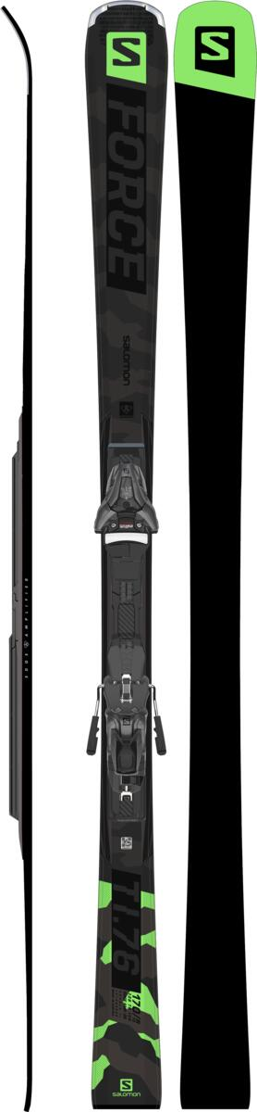

Der S/Force Ti.76 ist so konstruiert, dass kurze, spielerische Schwünge genauso möglich sind wie Highspeed-Abfahrten mit wenigen Richtungswechseln. Durch Salomons Edge Amplifier Ski-/Bindungskonstruktion wird die Energie zu 100% auf die Kante übertragen und garantiert optimalen Kantengriff. Die Crossover-Skispitze wurde entwickelt, um Vibrationen zu absorbieren und für einen gleichmäßigen Skikontakt mit dem Schnee zu sorgen, damit man jedes Gelände bei allen Schneebedingungen beherrscht. Eine durchgehende ABS-Seitenwange und zwei Titanalschichten sorgen für maximale Kraftübertragung auf die Kanten, so dass man jeden Schwung durchcarven kann. Das deutsche SkiMagazin hob den S/Force Ti.76 im jährlichen Test als „pistenorientierten Allmountain-Sportler“ mit einer hervorragenden Bewertung der Kategorie „Sport Performance Long Turn“ hervor.

Vorreiter im Wintersport: Salomons umfassendes Nachhaltigkeitsprogramm
In dem Bewusstsein, dass die Zukunft des Skisports direkt vom Klimawandel abhängig ist, hat Salomon im Rahmen des Nachhaltigkeitskonzepts „Play minded program“ speziell im Wintersport ambitionierte Ziele: Bis 2030 will Salomon bei der Herstellung der gesamten Wintersportausrüstung seine Kohlenstoffemissionen um 30 Prozent reduzieren und 100 Prozent seiner Produkte nach den Prinzipien der Kreislaufwirtschaft herstellen.
Auch in Altenmarkt, wo Salomon über 70% der Ski produziert, wird im Bereich Abfallmanagement und Energiebeschaffung vorbildliche Arbeit geleistet. Das Amer Sports-Team erhielt bereits 2014 den österreichischen Abfallwirtschaftspreis Phönix für das Abfallverwertungskonzept des Werks in Altenmarkt, das zu 100 Prozent mit erneuerbarem Strom betrieben wird und über ein Biomassekraftwerk verfügt.

Alle Infos zum „Play minded program“: https://www.salomon.com/de-at/sustainability

WEITERE PRODUKT-HIGHLIGHTS IM WINTER 21/22
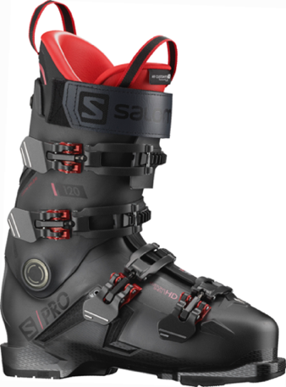
Passform und Performance: S/Pro 120 und Select 120
Der S/Pro 120 wurde für SkifahrerInnen entwickelt, die einen leistungsstarken Skischuh brauchen, der perfekt passt. Er kombiniert einen einfachen Einstieg mit einem anpassbaren MY CUSTOMFIT 4D-Innenschuh und der Möglichkeit, die Außenschale vollständig zu individualisieren. Spezielle, weichere Schaumstoffe erleichtern den Einstieg in den Schuh und das außen verarbeitete Talyn®-Gewebe sorgt für die perfekte Passform. Die elastische Zehenbox passt sich ganz natürlich an den verfügbaren Platz an und Salomons Coreframe 360 Technologie sorgt zusätzlich für perfekten Sitz von Schaft, Schale und Innenschuh. Die Coreframe-Technologie in Kombination mit den Sense Amplifier- und Sense Strap-Technologien geben Power und Rebound bei jedem Schwung. Außerdem bietet der Schuh dank GripWalk-Sohle mehr Trittsicherheit, Gehkomfort und Sicherheit.

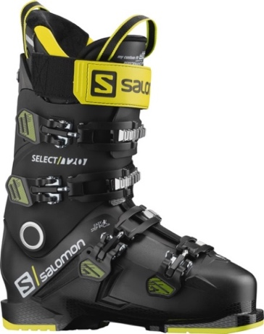
In den Select 120 ließ Salomon sein umfangreiches Know-how im Schuhbau einfließen, um eine Passform zu entwickeln, die sich sofort an die spezifische Form des Fußes anpasst und so für maximale Leistung ohne unnötigen Zusatzaufwand sorgt. Der Autostretch-Innenschuh aus dehnbarem Schaumstoff mit flexiblen Rändern passt sich sofort an die individuelle Fuß- und Wadenmorphologie an, während der 100 mm-Leisten den Fuß sicher umschließt und der Sensifit-Einsatz ein leichtes Anziehen des Boots ermöglicht. Der spezielle Schaft ist offener gestaltet und passt sich automatisch an die Form der Wade an, so dass man deutlich mehr Komfort beim Skifahren spürt. Basierend auf der Geometrie und dem Volumen von Salomons Klassiker S/PRO macht der Select 120 bei all dem Komfort aber keinerlei Kompromisse bei der Performance. Er ist außerdem in einer High-Volume-Version (Select Pro HV) mit einem 102 mm breiten Leisten für breitere Füße erhältlich.

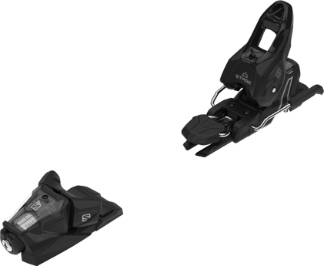
Die Stage GW 11 ist die leichteste DIN 11-Bindung auf dem Markt und bietet dennoch die erforderliche Sicherheit und Performance. Die benutzerfreundliche Konstruktion macht den Einstieg in die Bindung zu einem Kinderspiel. Das Leichtgewicht ist agil und einfach zu fahren, auch bei wechselnden All-Mountain-Bedingungen. Dank Automatic Wing and Toe sind keine Einstellungen erforderlich, um die Seitenflügel am Frontbacken an die Höhe des jeweiligen Skischuhs anzupassen. Einfach anschnallen und losfahren. Ein spezielles Gleitplattenprofil sorgt für automatische Kompatibilität der Bindung mit allen Alpine- und GripWalk-Boots und bietet perfekten Kontakt zwischen Platte und Schuhsohle für optimale Kraftübertragung. Der Fersenbacken hat spezielle Mikro-Gleitrollen für einfaches und komfortables An- und Abschnallen.

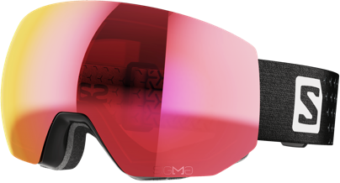
Die Radium Pro Sigma Goggle ist die perfekte Skibrille für Outdoor-Enthusiasten, die starke Leistung, Komfort und Style wollen. Die neueste Skibrille von Salomon hat ein sehr gutes Sichtfeld und sticht auf jedem Berg mit attraktivem, rahmenlosem Design hervor. Sie verfügt über eine innovative Technologie mit farbverstärkender SIGMA™-Scheibe, die den Farbkontrast auf Schnee erheblich verbessert und dem Auge ermöglicht, Geländeunebenheiten bei unterschiedlichen Lichtverhältnissen wahrzunehmen. Durch die übergroße sphärische Scheibe mit Anti Fog+ wird das Sichtfeld maximiert und einem Beschlagen der Brille vorgebeugt. Zudem lässt sich die Scheibe kinderleicht wechseln. Die Custom ID Fit Technologie sorgt für eine überragende Passform, auch wenn man die Skibrille über einer optischen Brille trägt und das Silikonband verhindert ein Verrutschen beim Skifahren. Darüber hinaus ist die Radium Pro Sigma Skibrille selbstverständlich helmkompatibel.
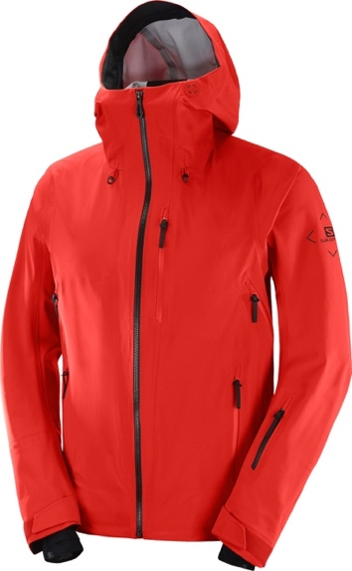
Die Outlaw 3L Jacket kann alleine oder mit mehreren Schichten getragen werden und funktioniert bei allen Bedingungen am Berg. Die Jacke bietet nicht nur atmungsaktiven Wetterschutz, sondern macht dank der skispezifischen MotionFit 360 Konstruktion jede Bewegung mit und flattert oder spannt dabei nicht. Sie verfügt über ein Vierwege-Stretch-Design, eine verstellbare, helmtaugliche Kapuze und Belüftungenkanäle. Das dreilagige Stretch-Gewebe macht die Jacke besonders bequem und einfach an- und auszuziehen, während das 20K/20K-Gewebe sicher gegen Nässe schützt und gleichzeitig extrem atmungsaktiv ist.
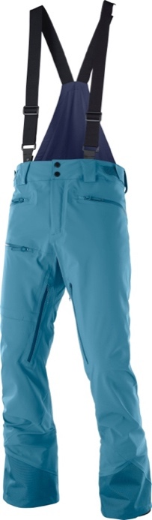
Die Outlaw 3L Shell Pants ist robust genug, um mit allen Wetterbedingungen klarzukommen und funktioniert allein oder mit weiteren Schichten darunter. Die Hose bietet nicht nur atmungsaktiven Wetterschutz, sondern macht dank ihrer skispezifischen MotionFit 360 Konstruktion auch jede Bewegung mit. Wie die Outlaw Jacket verfügt auch die Hose über essentielle Eigenschaften wie Vierwege-Stretch, weiche Materialien und Belüftungsöffnungen. Das dreilagige Stretch-Material macht die Hose besonders bequem und einfach zu schichten und das 20K/20K-Gewebe schützt verlässlich vor Nässe, während es gleichzeitig extrem atmungsaktiv ist.

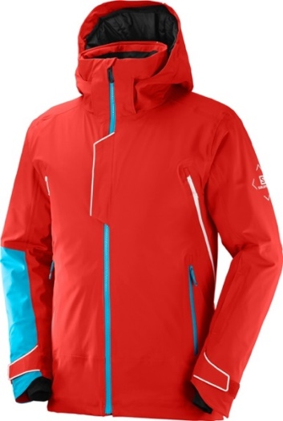
Die Race Jacket mit ihrer auffälligen Farbgebung ist eine vom Rennsport inspirierte, warme Skijacke, die idealen Wetterschutz, gute Isolation und maximale Bewegungsfreiheit bietet. Das Vierwege-Stretch-Shell-Material (20K/20K) hält trocken und macht jede Bewegung beim Skifahren mit. Die DWR-Beschichtung ist frei von PFOA und PFOS und die Jacke hat eine warme Isolierung aus recyceltem Primaloft® Black Eco 100g. Wenn es zu warm wird, kann man einfach die seitlichen Belüftungsöffnungen öffnen. Zusätzlich kommt die Race Jacket mit allem, was man auf der Piste benötigt: abnehmbare Kapuze, Skipasstasche, zwei Reißverschlusstaschen, Brillenputztuch, warme Ärmelbündchen und kuscheliges Fleece im Nacken.

-----------------------------------------------------------------------------
Die Marke SALOMON
Salomon, 1947 im Herzen der französischen Alpen gegründet, hat sich dazu verpflichtet, im Bereich Bergsport neue Maßstäbe durch die Entwicklung innovativer Ausrüstung zu setzen, die es den Menschen erlaubt, ihren jeweiligen Outdoorsport zu genießen, sich dabei zu verbessern und die eigenen Grenzen auszutesten. Das Unternehmen produziert und vertreibt Schuhe, Bekleidung und Ausrüstung für eine Vielzahl von Outdoor-Sportarten. Die Produkte werden im firmeneigenen Annecy Design Center entwickelt, wo Ingenieure, Designer und Athleten zusammen an innovativen Lösungen arbeiten. Progressive Ausrüstung für mehr Freiheit für all jene, die die Natur als große Spielwiese sehen.

Bildmaterial:

Abb.1 S/Force Ti.76

Der von Fachmagazinen ausgezeichnete S/Force Ti.76 ist so konstruiert, dass man damit auf der einen Abfahrt spielerisch kurz schwingen und auf der nächsten mit wenigen Richtungswechseln Highspeed fahren kann.

Fotocredit: Salomon

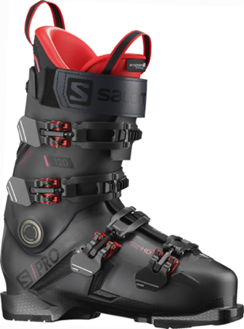 | Abb.2 S/Pro 120  Der S/Pro 120 wurde für Skifahrer entwickelt, die einen leistungsstarken Skischuh brauchen, der perfekt passt.  Fotocredit: Salomon
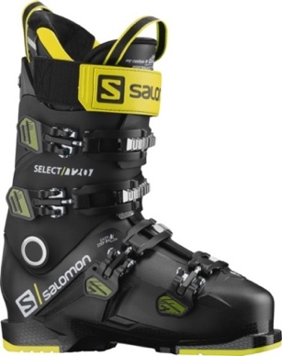 | Abb.3 Select 120  Für den Select 120 hat Salomon eine Passform entwickelt, die sich sofort an die spezifische Form des Fußes anpasst und für maximale Leistung ohne unnötigen Zusatzaufwand sorgt.  Fotocredit: Salomon
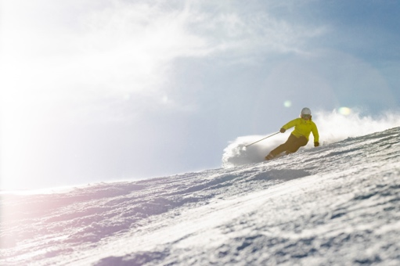 | Abb. 4 Pures Skivergnügen  Salomon bringt ausgezeichnete Made in Austria-Qualität auf Österreichs Skipisten und sorgt für noch mehr Skivergnügen.  Fotocredit: Salomon

Pressekontakt:
Plenos Agentur für Kommunikation GmbH
Siezenheimerstraße 39a/Top4
A-5020 Salzburg
Jonas Loewe, MSc.
jonas.loewe@plenos.at
+43 676 83786229

